МУНИЦИПАЛЬНОЕ БЮДЖЕТНОЕ УЧРЕЖДЕНИЕ
ДОПОЛНИТЕЛЬНОГО ОБРАЗОВАНИЯ
СТАНЦИЯ ЮНЫХ НАТУРАЛИСТОВ
Г.ВЯЗЬМЫ СМОЛЕНСКОЙ ОБЛАСТИ

«КОМПАС»
Методическое пособие.

Автор-составитель: Наврозашвили Елена Владимировна,
педагог дополнительного образования

г. Вязьма
Смоленская область
2021 год

КОМПАС

Как пользоваться компасом, где и когда был изобретен компас
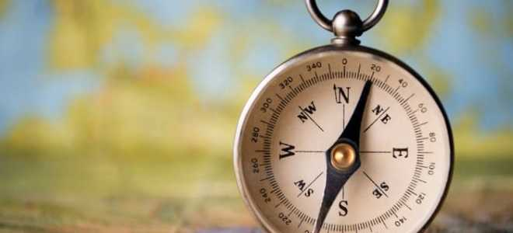

Что такое компас и для чего нужен
Несмотря на существование цифровых методов навигации, классический прибор со стрелкой до сих пор остается востребованным. Для обеспечения его работы не требуется питание или связь со спутником. Синяя стрелка любого компаса постоянно направлена на северный магнитный полюс, красная – на южный. Но не все путешественники знают, как устроен компас, и что делать, если он вдруг сломался.

Как устроен компас и как он выглядит
Простейшее устройство представляет собой округлый корпус, внутри которого находится вращающаяся на оси намагниченная стрелка. Сквозь прозрачный верх просматривается лимб со множественными делениями. С целью защиты стекла в отдельных моделях предусмотрена крышка, для удобства ношения – небольшой ремешок. Сбоку корпуса присутствует едва заметная железная пластинка (тормоз): с ее помощью фиксируется стрелка. Сверху прибора предусмотрено визирное устройство, состоящее из двух выступов.
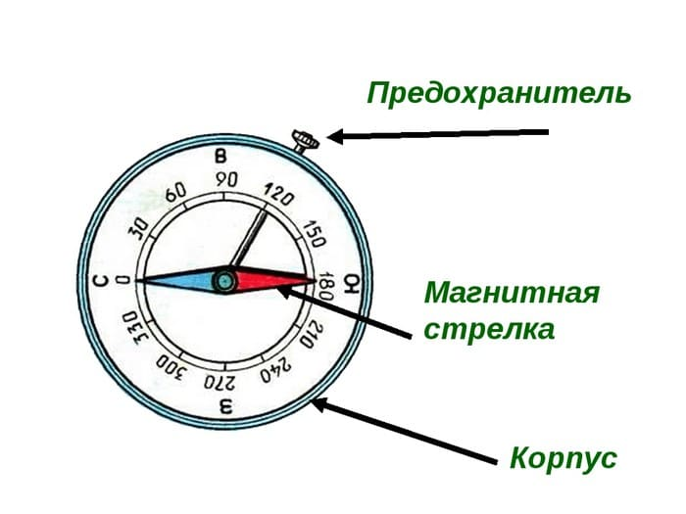
Устройство компаса
На компасе присутствуют следующие обозначения: направление на север (С), потом за часовой стрелкой через одинаковые промежутки отмечены восток (В), юг (Ю), запад (З). Направления компаса могут быть обозначены соответствующими латинскими буквами N, E, S, W.
Поскольку окружность разделена на 360⁰, то между сторонами света по 90⁰. Одно деление на компасе соответствует 5⁰, однако подписаны лишь те значения, которые кратны 20. В центральной части лимба прикреплена вращающаяся стрелка из 2-ух половин. Синяя указывает на север, красная – на юг. Основные точки циферблата, стрелка покрыты фосфором. Поэтому они светятся в темноте.

По какому принципу работают компасы
Всем известно, если два магнита поднести один к другому, то одной стороной они будут притягиваться, иной – отталкиваться. Как работает компас? Аналогично. В качестве одного из магнитов выступает планета Земля, иного – намагниченная стрелка. Потому последняя всегда направлена на север.
К сведению! Жидкостные магнитные приборы работают так же: их стрелка плавает в специальной жидкости, что позволяет не допускать колебаний (при движении).

Почему стрелка компаса всегда показывает на север
Любой магнит (из обладающих магнитными характеристиками материалов) имеет 2 полюса. На них сосредоточены противоположные по знаку заряды. При соприкосновении магнитов однозарядные части отталкиваются, разнозарядные – притягиваются. Самые большие магнитные заряды планеты Земля сосредоточены на полюсах. Именно потому синяя стрелка компаса постоянно показывает на север. Одновременно красная стрелка компаса указывает в южном направлении.
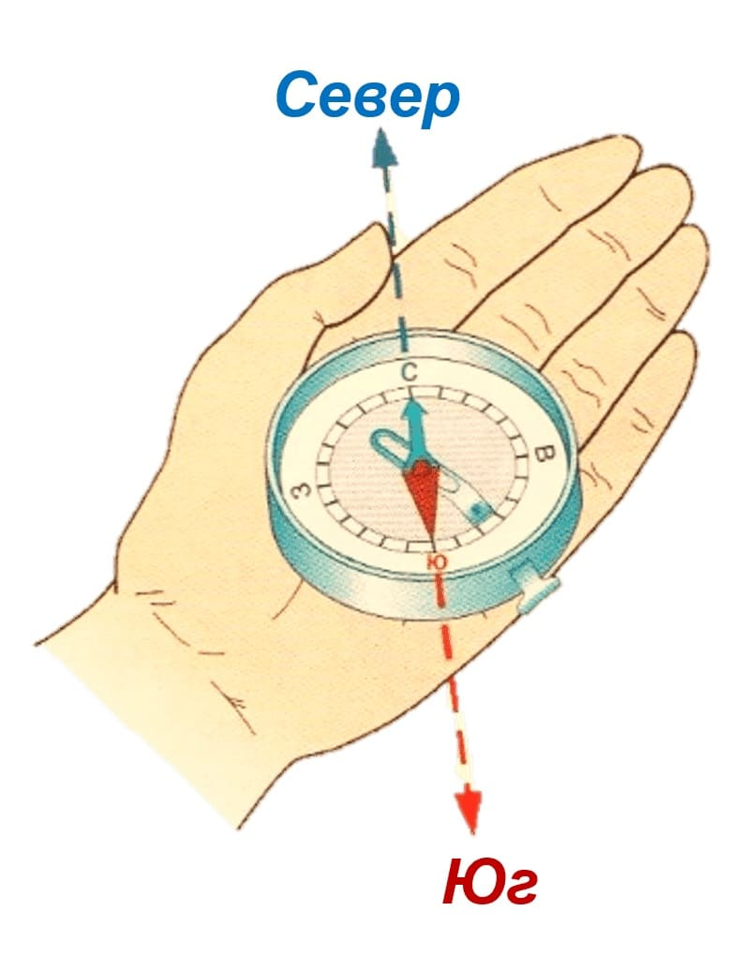
Стрелка компаса всегда показывает на север

Виды компасов
Выбирая себе прибор, нужно учитывать свои потребности, поставленные цели, особенности применения устройства.

Магнитный
Еще одно название самого распространенного прибора – Адрианов, назван в честь российского ученого. Магнитный компас состоит из корпуса, внутри которого находится циферблат с обозначенными сторонами горизонта, градусами. После взаимодействия с земным магнитным полем находящаяся на оси стрелка показывает, где север.
Внутри корпуса чаще всего находится воздух, однако может быть и вязкая незамерзающая жидкость. В отдельных моделях установлены фиксаторы для удерживания стрелки на тот случай, когда прибор не используется.

Механический
Модель особо популярна среди туристов. Намагниченная стрелка с красноватым кончиком указывает в направлении северного магнитного полюса. При помощи механического компаса, а также географической карты возможно узнать местоположение ориентиров.
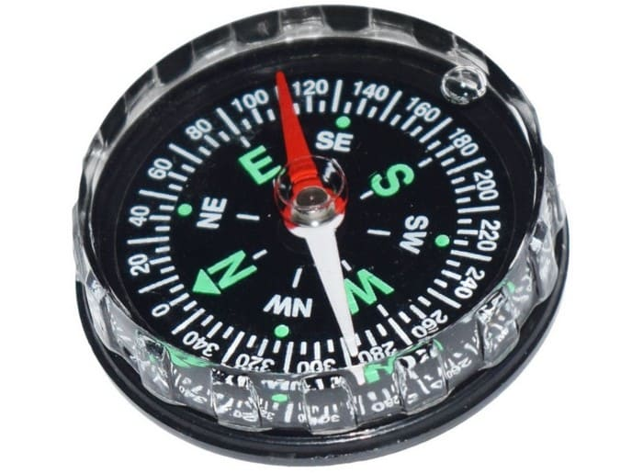
Механический компас

Для военных
От предыдущего отличается наличием линзы (увеличительной), линейки, визирного приспособления. Последнее помогает рассматривать сильно отдаленные объекты. Компас предназначен для точной ориентировки в полевых условиях. Главные преимущества такого прибора – высокая точность, прочный металлический корпус.

Геологический
Горный прибор применяют для вычисления азимута ориентира, маршрута. Особенность его заключается в следующем: градуировка лимба направлена против часовой стрелки. В таком компасе предусмотрен полулимб, клинометр. С их помощью возможно узнать углы падения слоев горных пород.

Гироскопический
Содержит гироскоп – специальное устройство, способное реагировать на изменение угла ориентации. Компас широко применяется в авиации, навигации. Он с высокой точностью показывает географический полюс. Показатели такого прибора не сбиваются даже при раскачивании.

Астрономический
Применяется для определения сторон света с помощью звезд, луны. Однако даже высокая точность показаний не принесла прибору популярности. Это объясняется полной бесполезностью такого устройства в светлое время суток.

Для спортивного ориентирования
Спортсмены должны уметь пользоваться приборами для ориентировки, разбираться в обозначениях на географической карте. Выбор компаса для спортивного ориентирования – процедура нелегкая. Наиболее подходящая модель должна соответствовать таким требованиям: стрелка стабилизируется максимально быстро, компактный прибор (с малым весом) помещается в руке, не скользит.

Электронный
Современный компас с магнетизированными датчиками отличается точностью, выполняет дополнительные функции. Помимо определения координат, он запоминает километраж маршрута, информацию об этапах передвижения. Чрезвычайно удобно сохранить исходную точку на местности, затем двигаться дальше. Такие модели востребованы среди туристов, военных.
Важно! Приобретая электронный прибор, нужно помнить: заряд аккумулятора держится около трех дней. Потому в продолжительный пеший поход рекомендуется брать обычное магнитное устройство.

Радиокомпас (АРК)
Автоматический бортовой радиопеленгатор применяется для навигации летательных аппаратов во время полетов. Он показывает направление на тот объект, который излучает радиоволны. Настроившись на нужную частоту, устройство выдает требуемую информацию.
Радиокомпас определяет местонахождение радиостанции, выдает правильный курс независимо от времени суток, погоды.
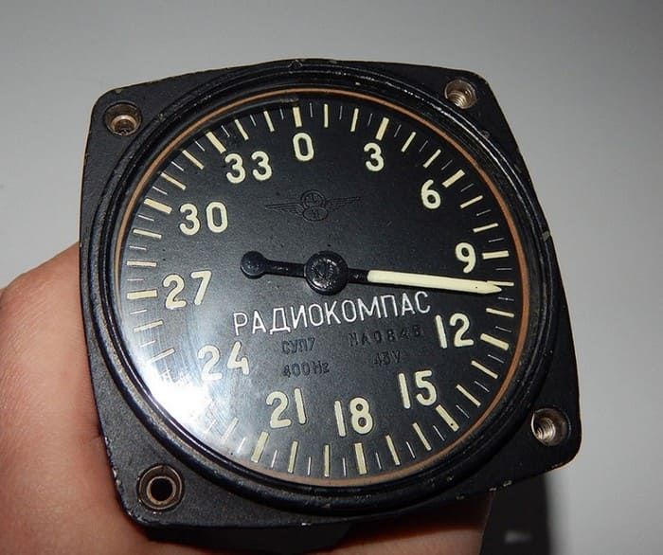
Радиокомпас

Туристический электронный компас
Считается лучшим вариантом для непродолжительного похода. Вдобавок он показывает точное время, выполняет много иных задач. Такой прибор не содержит намагниченной стрелки, расположение сторон света определяется электронными схемами.

GPS и Глонасс
Спутники издают сигналы, которые потом улавливают электронные системы. Навигаторы расшифровывают полученную информацию, выдают координаты. В противоположность магнитным устройствам, они отлично выполняют поставленные задачи в условиях ограниченной видимости, при отсутствии заметных ориентиров. Обходя препятствия, GPS-прибор нужно настроить на измененный отрезок маршрута. Требуемое направление будет определенно автоматически.

Электромагнитный
Прибор с ремешками (для удобного крепления к руке) не пользуется большой популярностью. Он сделан аналогично магнитному, но положение стрелки определяется электронными компонентами. Потом на экране возникает обработанная информация. Подобное устройство больше подходит для охоты, рыбалки.
Функциональность электромагнитного прибора зависит от заряда аккумулятора. Потому надеяться на него в продолжительном путешествии не стоит.

Жидкостной
По структуре ничем не отличается от магнитного. Однако внутри колбы вместо воздуха содержится незамерзающая вязкая жидкость. Благодаря последней стрелка такого устройства успокаиваться практически моментально.
Жидкостный прибор не предназначен для прогулок. Чаще всего его используют на соревнованиях по спортивному ориентированию. Такое устройство точное, быстрое, чрезвычайно удобное, что немаловажно для спортсменов.
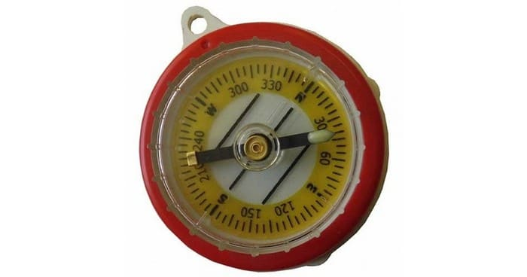
Жидкостной компас

Программа компас на андроиде и айфоне
Смартфон – усовершенствованный телефон, выполняющий множество функций. Среди встроенных приложений обязательно есть навигатор, компас, карты. Последние позволяют туристам легко ориентироваться на неизвестной территории. Определение сторон горизонта происходит благодаря спутниковой связи. В современных телефонах также предусмотрена функция SOS-вызова. Основной минус программ в том, что их работа зависит от заряда гаджета.
Вышеописанный вариант подходит тем, кто путешествует в соседние города, за границу. Туристам, морякам, военным важно уметь читать карты, пользоваться магнитными, электромагнитными приборами.
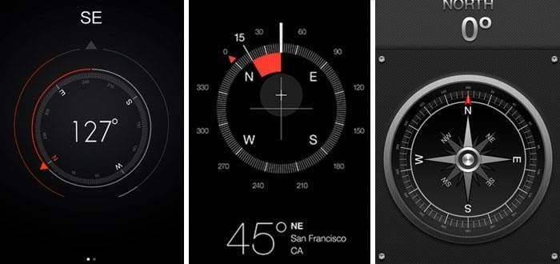
Программа компас на андроиде и айфоне

Как ориентироваться с помощью компаса
Прежде чем выполнить ориентирование по компасу, важно отдалиться от электроники, скопления металла. Затем нужно снять с держателя стрелку. После выполнения круговых движений она стабилизируется, покажет на север.
Затем необходимо определить место стоянки на карте, отметить конечный пункт следования, составить подробный маршрут. Для этого сопоставляется северное направление карты и прибора, обозначается требуемый курс.

Обозначение на компасе сторон света
В общепринятой системе знаков используются первые буквы названий сторон света: С – север, В – восток, Ю – юг, З – запад. Часто на циферблате приборов можно увидеть английские буквы: N (North), E (East), S (South), W (West).
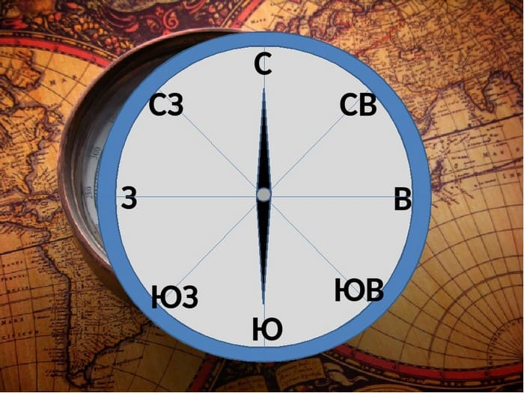
Обозначение на компасе сторон света
Чтоб туристам как можно легче было определить стороны света по компасу, на лимбе часто обозначаются дополнительные направления: СЗ, СВ, ЗЮ, ЮВ.

Как вычислить стороны света
Принято, что на всех картах север расположен вверху, юг – внизу, запад – слева, восток – справа. Расположение сторон горизонта возможно высчитать приблизительно.
В компасе стрелка не зафиксирована: ее намагниченная часть (обычно синяя) всегда показывает на северное направление. Однако бывают модели приборов, в которых стрелка окрашена в иной цвет. Чтоб при ориентации избежать ошибки, нужно на практике определить намагниченную половину. Таким образом дополнительно проверится работоспособность компаса.
Для этого требуется в полдень с прибором выйти на улицу. В это время солнышко расположено ближе к южному направлению. Часть стрелки, которая развернется к солнцу, будет указывать на юг.

Как с помощью компаса найти азимут
Согласно определению, азимут – это угол между направлением на север и пунктом следования. Он измеряется в градусах, а его значение может быть в пределах от 0 до 360°.
Как определить:
- Расположить прибор горизонтально.
- Аккуратно снять с фиксатора стрелку.
- После стабилизации последнюю совместить с обозначением С на лимбе.
- Выбрать пункт назначения.
- Вычислить заданный угол.
- Строго следовать полученной информации.
Если турист не будет отклоняться от правильного курса, то он безошибочно достигнет поставленной цели. Для возвращения в начальный пункт применяется обратный азимут, направление движения будет противоположным.
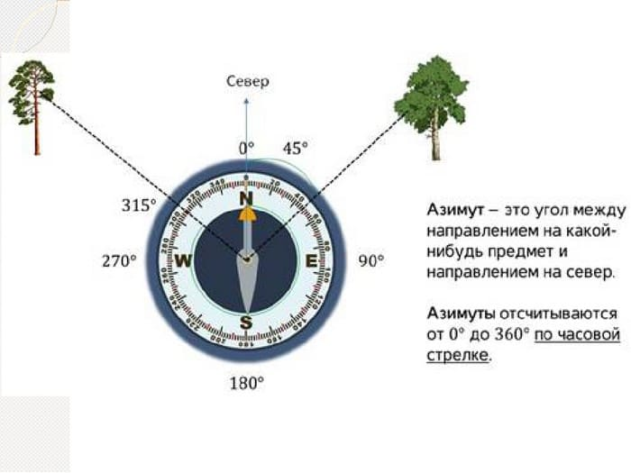
Нахождение азимута с помощью компаса

Как пользоваться компасом в лесу без карты
Следующая техника ориентирования подходит туристам, которым не нравится делать вычисления, а также охотникам, грибникам.
Пошаговая инструкция:
- Точкой отсчета будет служить значимый объект (желательно удлиненный): знакомая тропа, ручей, дорога. В качестве основы ориентира применяются стороны света.
- Стать спиной к исходному месту, лицом к конечному пункту.
- С помощью компаса определить направление (например, юго-западное), двигаться строго по нему, внимательно следить за стрелкой.
Если требуется вернуться в начальную точку, нужно идти в противоположную сторону (северо-восточную).
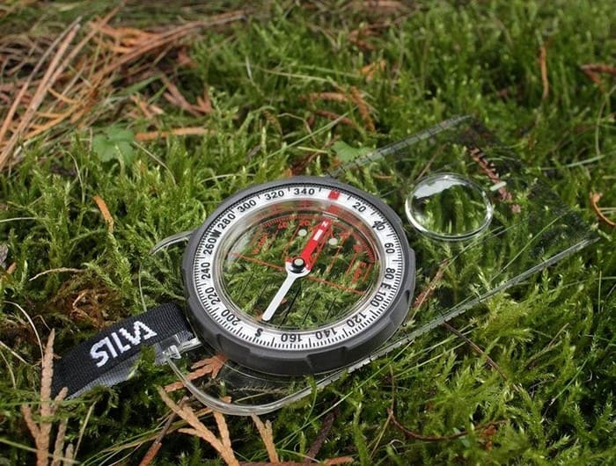
Применение компаса без карты в лесу

Ориентирование по компасу и карте
В путешествие на дальнее расстояние рекомендуется взять компас, карту, карандаш, линейку. Иногда туристы заранее изучают незнакомую местность.
Порядок действий:
- Обозначить на карте планируемые места посещения.
- Привести стрелку компаса в действие, совместить ее синюю половину с севером на географической карте.
- Соединить первый пункт остановки с серединой лимба, вычислить угол между направлением на север и нужным объектом, в записях зафиксировать обратный азимут.
- Выполнить аналогичную процедуру со всеми промежуточными точками маршрута.
- В пути важно периодически сверять ранее полученные данные.
При наличии правильных вычислений вероятность потеряться во время похода минимальная.
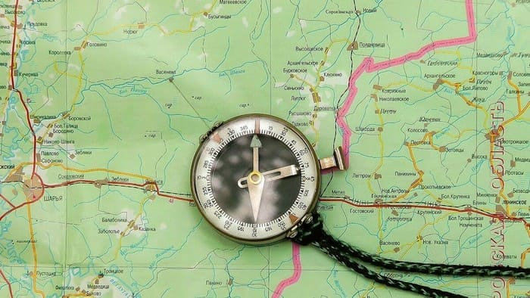
Ориентирование по компасу и карте

Специфика использования компасов
Способ функционирования некоторых устройств немножко отличается. Следует обратить внимание на следующие приборы:
- С приклеенной к лимбу стрелкой. В таких случаях последнюю не нужно совмещать с севером. Однако, как отмечают многие туристы, в работе подобное устройство медленнее за обычные модели.
- С небольшим зеркалом. Оно помогает контролировать значения, показываемые стрелкой на шкале.
- Прозрачные. Намного удобнее во время работы с картами, упрощают процесс ориентирование на местности.
- Жидкостные. Быстрее стабилизируются после резких движений.
Важно! Существуют также военные и артиллерийские компасы, которые значительно отличаются от туристических: корпус сделан из удароустойчивого материала, стрелка моментально занимает нужную позицию.
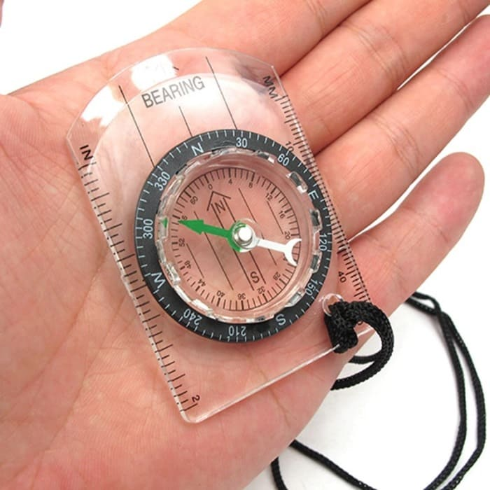
Прозрачный компас

Погрешности компаса, магнитное склонение
Еще в 19 веке было доказано, что географические полюса не совпадают с магнитными. На севере расстояние между последними около 700 милей, на юге – 1500. Эти значения учитываются на всех картах, в современных электронных устройствах.
Магнитное склонение – это угол между двумя меридианами (географическим, магнитным) в конкретной точке Земли, показывающий отличие показаний компаса от истинного северного направления.
В большинстве случаев расхождения несущественные, но иногда могут достигать 25°.
Поскольку планета Земля находится в постоянном движении, пласты земной коры смещаются, то значения магнитного склонения меняются. Периодичное обновление карт поможет избежать ошибок в вычислениях.

Что делать, если компас сломался
При поломке прибора не стоит сильно волноваться. Его возможно сделать самостоятельно, воспользовавшись подручными материалами.
Среди них подойдут:
- иголка;
- дно бутылки (пластиковой);
- кусочек коры, пробки;
- батарейка, магнит.
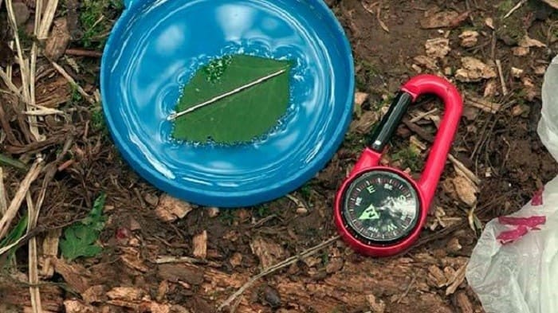
Компас из подручных средств
Способ изготовления:
- В коре или пробке проделать неглубокий желоб.
- Намагнитить иглу. Один конец последней приложить к магниту, иной – поднести к горящей спичке. Такая процедура приведет к размагничиванию другой половины. Второй вариант: взять иглу заизолированным предметом, приложить к полюсам батарейки. Край, касавшийся отрицательного значения, впоследствии покажет на север.
- Намагниченную иглу поместить в желоб, опустить в крышку с водой.
Внимание! После совершения нескольких вращений созданная стрелка покажет на северное направление.

Когда компас лучше навигатора
В связи с быстрым развитием технологий, ежедневно в продажу поступают новые гаджеты. Почетное место среди них занимают GPS навигаторы. В них заложена географическая карта, функция планирования маршрута. Спутниковая связь позволяет точно определить местоположение туриста, сопровождает его во время пути.
Главный недостаток GPS навигатора – аккумулятор, который требует периодической подзарядки. В случае его выхода из строя турист не сможет воспользоваться прибором (получить требуемые данные).
Пользоваться туристическим компасом и топографической картой намного надежнее. В естественных условиях их показания точные, не зависят от состояния аккумулятора. При ориентировании важно лишь все измерения проводить последовательно, согласно правилам.
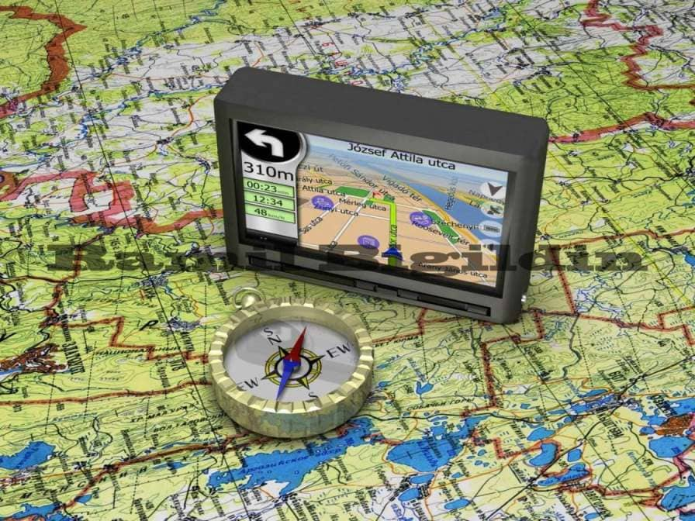
Недостаток навигатора — разрядка аккумулятора в самый неподходящий момент

Рекомендации по эксплуатации
Компас – это прибор, который при покупке требует проверки на исправность. Особенное внимание следует обратить на скорость стабилизации стрелки. При сравнительно длительном поиске севера от устройства лучше отказаться.
Определившись с моделью, важно тщательно изучить прилагаемую инструкцию, научиться пользоваться. Дальнейшие действия:
- Правильно откалибровать.
- Потренироваться: применить прибор в знакомой местности.
- Если приобретенное устройство электронное, купить резервный аккумулятор.
- Прокладывая маршрут, определяя продолжительность путешествия, нужно учесть степень потребления энергии электроприбором.
Важно! При длительном пользовании некоторые части компаса могут слегка деформироваться. Потому рекомендуется периодически проверять устройство на исправность.

Советы по выбору удобной модели
В связи с наличием в продаже огромной разновидности компасов, возникает вопрос: какое устройство приобрести, чтоб оно было надежным, максимально функциональным, несложным в применении, подходило для определенных целей.

Для автомобилей и мотоциклов
Для мотопробега, автомобильного путешествия по неизвестным местам рекомендуется акцентировать внимание на электронных моделях компасов. Они гарантируют получение точных данных. Кроме того, на работу таких приборов не будут влиять металлический части транспортных средств. А это обозначает, что функциональность устройств не пострадает. Подзарядка электроприборов выполняется путем использования энергии работающего автомобиля.

Для велосипедов
Обычно велосипедные походы осуществляются поблизости населенных пунктов. Лучшим вариантом в таких случаях будет жидкостный компас. Если его повесить на запястье, шейный шнурок, то возможно постоянного контролировать свое местоположение, не останавливая движение. Планируя велопробег в отдаленный город, лучше позаботиться о запасном электронном устройстве.
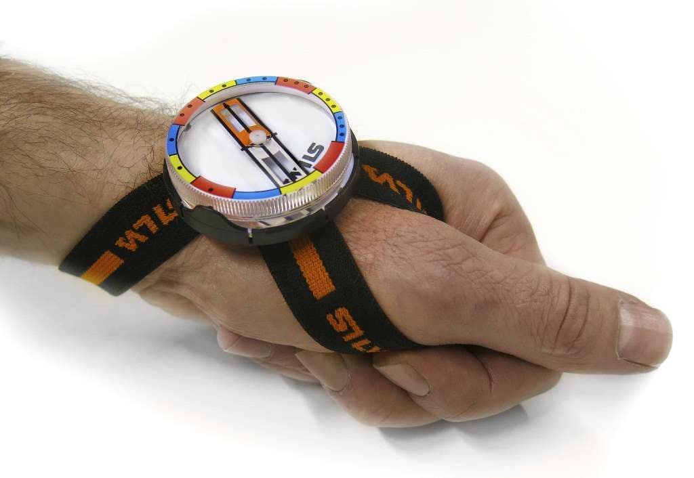
Компас на запястье отлично подойдет велосипедистам

Для пеших прогулок
Спокойно ходить по территории огромного близлежащего парка можно при помощи самого простого магнитного компаса. Если такие прогулки происходят вместе с детьми, то рекомендуется приобрести детскую модель, которая носится на руке. Таким образом подрастающее поколение можно ознакомить с правилами пользования прибором, привить навыки ориентировки в форме игры.

Для занятий спортом
Чтоб заниматься спортивным ориентированием, важно иметь специальное оснащение. Для таких целей лучше всего подходит жидкостный прибор. Он удобен, быстро работает, выдает точные показания.
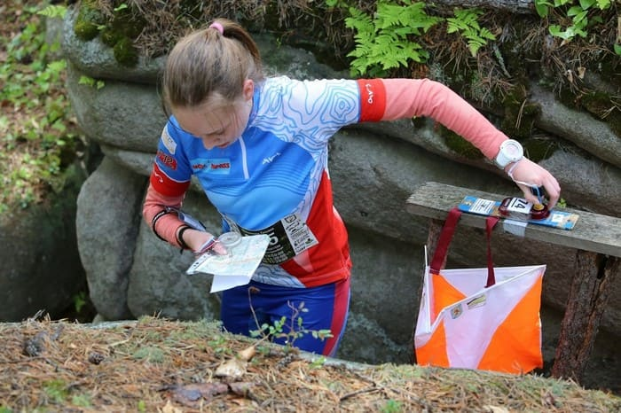
Спортивное ориентирование
Внимание! Как правило, на соревнованиях по спортивному ориентированию участникам запрещается пользоваться электронными устройствами.

На что обращать внимание при выборе
Выбирая компас, важно уметь определить самое подходящее для себя устройство. Опытные путешественники рекомендуют акцентировать внимание на:
- Размер и вес корпуса.
- Защищенность от попадания влаги.
- Устойчивость к внешнему механическому воздействию.
- Наличие подсветки.
- Функциональные возможности.
- Присутствие гироскопа, барометра, альтиметра.
Проанализировав вышеописанные пункты, разобравшись в характеристиках отдельного прибора, можно легко определить, насколько он подходит для пользования в конкретных условиях. При правильном выборе человек сможет легко определять стороны света на компасе, а значит не заблудится, быстро достигнет туристической цели.

Интересные факты о компасе
Прежде чем получить современный вид, знакомый всем компас прошел продолжительный путь усовершенствования. В связи с этим в истории осталось много удивительных фактов, дошедших до нашего времени:
- Первая игла, сделанная для китайского прибора, имела форму головастика.
- Флер-де-Лис (с французского «цветок лилии») – часто используемый символ для обозначения севера на компасе.
- В период Второй мировой войны компасы (в форме лезвий, пуговиц) тайно доставлялись военнопленным в лагеря, чтоб помочь им сбежать.
- Компас Кибла – это навигационный прибор, используемый мусульманами. Он показывает направление к городу Мекка, куда верующие люди поворачиваются, чтоб совершить ритуал моления.
- Старые арабские устройства на циферблате имели 32 кардинальные точки, однако современные размечены в градусах.
- В нынешних жидкостных устройствах в качестве жидкости применяется минеральное масло, этиловый спирт, очищенный керосин.
- В Китае компас вначале использовали не для навигации, а для постройки домов по фен-шуй.
- В авиации навигационный прибор указывает курс лишь на прямых участках (например, из Азии – в Америку). Во время полета пилотов ведут диспетчеры.
Компас – удивительный прибор, который с момента создания претерпел несущественные изменения. Когда-то благодаря такому важному изобретению были обнаружены новые земли: моряки отважились выйти в открытое море. Сегодня он широко применяется в разных сферах деятельности человека. Это именно тот случай, когда древнее открытие не потеряло актуальности по нынешний день.

Источники:
- https://surviva.ru/orientirovanie/chto-takoe-kompas
- https://provyzhivanie.ru/orientirovanie/kak-polzovatsya-kompasom
- https://tehnolev.ru/tsifrovaya-tehnika/kompas/vidy-kompasov-i-ih-opisanie-s-foto.html

